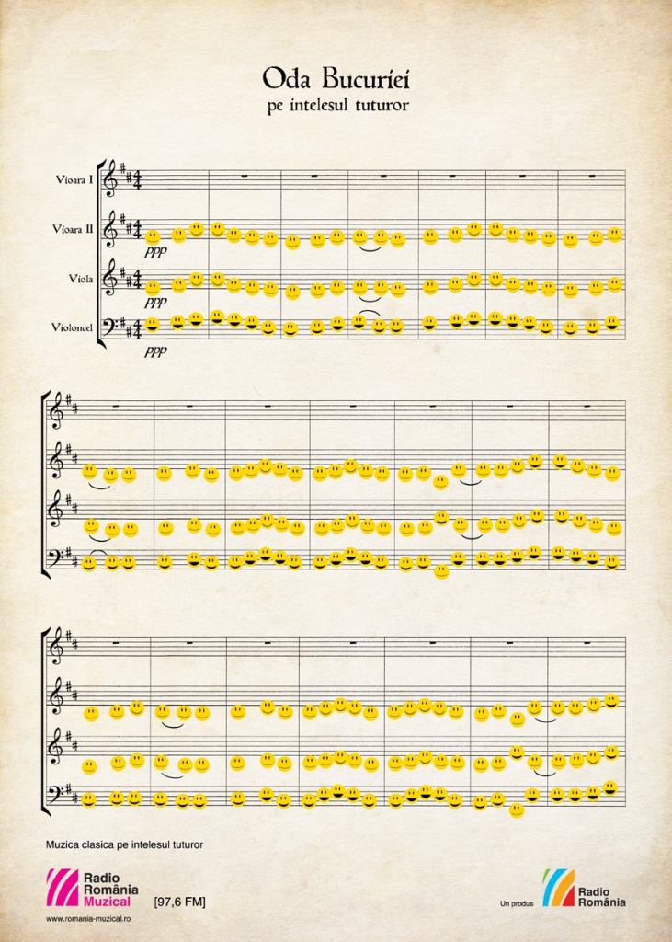
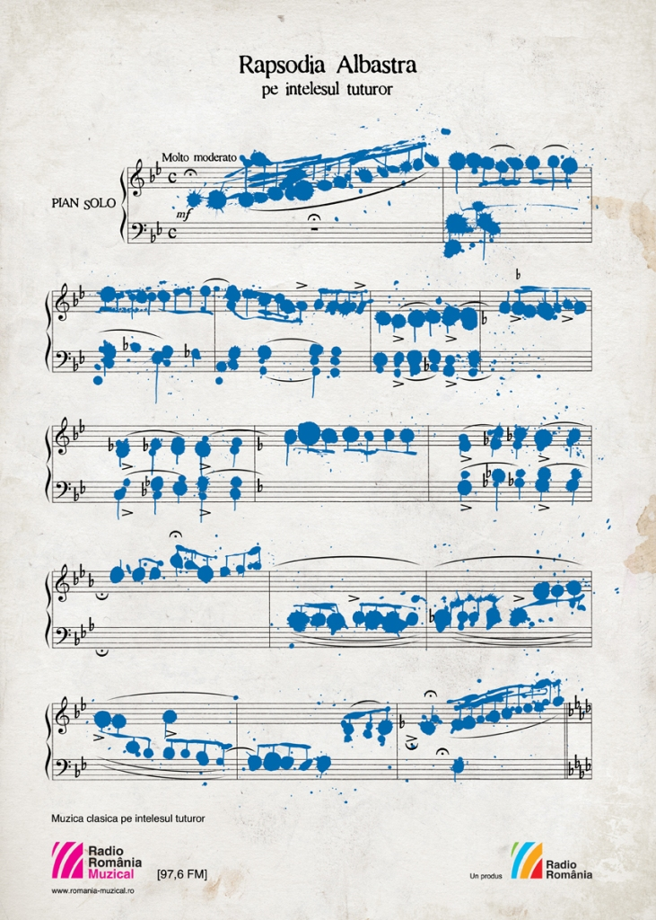
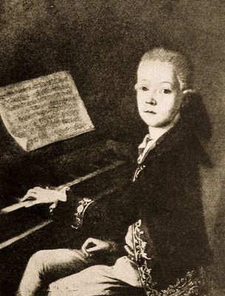
Wolfgang Amadeus Mozart (născut Johannes Chrysostomus Wolfgangus Teophilus Mozart) s-a născut la 27 ianuarie 1756 la Salzburg. Încă de mic copil, Wolfgang dă dovada geniului său muzical. La vârsta de 5 ani, înainte de a şti să scrie, compune câteva piese pentru pian, transcrise imediat de tatăl său.

Oda bucuriei /Imnul Europei
versuri Friedrich von Schiller /Muzica Ludwig van Beethoven
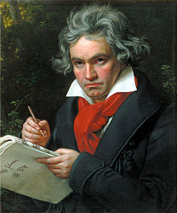
Slavă ție, stea curată
Voie bună pe pământ
Astăzi te simțim aproape
Sol din Rai cu soare sfânt.
Vraja ta aduce iară
Pe popor lângă popor
Toți pe lume frați noi suntem
Când apari ușor în zbor.

Eram, dacă-mi amintesc bine, un copil silitor și chiar destul de conștiincios. La patru ani știam să citesc, să scriu, să adun și să scad. Nu era meritul meu, căci îmi plăcea învățătura și aveam groază de aproape toate jocurile, mai cu seamă de cele brutale; le găseam nefolositoare, având simțământul că pierd timpul; fugeam de zgomot și de vulgaritate, iar mai mult decât orice simțeam un fel de spaimă înnăscută în fața vieții. Ciudat copil, nu?"  